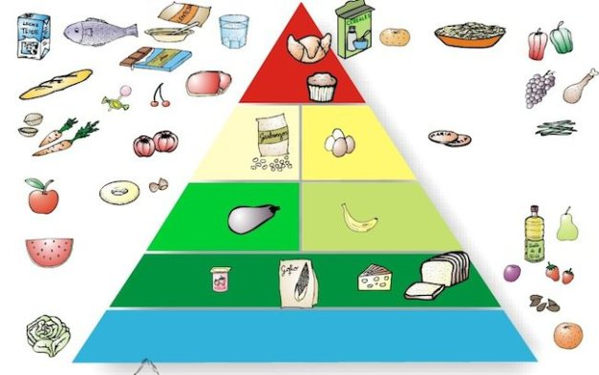
Recorta la pirámide, y después los dibujos de su alrededor, y al final clasifícalos de acuerdo a su origen:

